CSCI 585: Information Security and Privacy
🔹 1. 信息安全基础
- 了解 CIA 模型（三要素）
- 应用的本质是保护数据 ，安全的本质是数据安全的使用
- Integrity, confidentiality, Availability
  - Confidentiality机密性，数据不可见，确保数据制备授权的主体访问
  - Integrity完整性，数据不可修改，确保授权修改
  - Availability可用性，数据可读，确保授权可读
- 简单了解 Hash、AES、RSA 是做什么的（不用太深入）
  - Hash 把无限多的字符转化问有限的数字，不可逆。
    - 冲突解决：
      - 封闭寻址法，把冲突数据放到该数据的链表里面，可能会发生集群现象（数据会聚集在某个节点里面）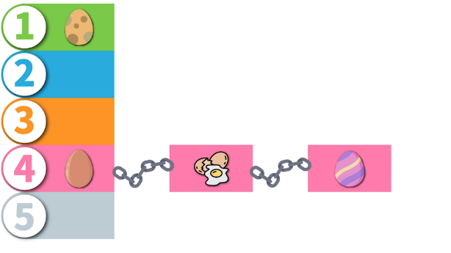
      - 开放寻址法，发生冲突就往下面找空节点，2次找坑还有等等方法、
    - 哈希算法（运算为固定的值：摘要）：
      - MD5: 128bit
      - SHA-256:256bit
      - SHA-512:512bit
    - 为什么要用hash：如果数据库被黑，黑客也看不见数据

  - AES
    - 在加密前需要先把数据进行分组，128bit每组（不足填充），这128bit数据用4×4的矩阵排列，从上到下从左到右顺序
- 学习什么是访问控制、用户认证（密码 vs 双因子）
🔹 2. 常见攻击原理
- 了解 SQL 注入、XSS 是什么
- 看几个基础网络攻击演示视频（推荐搜索“OWASP Top 10”）
🔹 3. 阅读经典安全入门资料
- 推荐入门书籍：《Computer Security: Principles and Practice》by Stallings（看看前两章）
- 推荐网站：OWASP: 免费资源讲各种安全问题
🔹 4. 编程与实践（选做）
- 简单 Python 编程（如用 socket 写个客户端、模拟登录流程）
- 安装 VirtualBox + Kali Linux，熟悉基本安全实验环境

